الجمهورية الجزائرية الديمقراطية الشعبية
وزارة التربية الوطنية متوسطة شاوش محمد
امتحان الفصل الأول دورة ديسمبر 2023
اختبار في مادة: العلوم الفيزيائية والتكنولوجيا المدة: ساعة ونصف
الجزء الأوّل: (12نقطة)
التمرين الأوّل: (05 نقاط)
قام الأستاذ رفقة فوج من التلاميذ بتعليق كريتين خفيفتين من الألمنيوم (A) و (B) غير مشحونتين بساق معدنية متصلة بحامل عازل ، عِلما أن الكرية (A) معلقة بسلك ناقل بينما الكرية (B) معلقة بخيط عازل الوثيقة -1-

---------------------------------------
ساق معدنية

قاموا بملامسة قضيبا مشحونا سِلبًا (P) للساق المعدنية.
(P)
سلك
ناقل
خيط
عازل
- صف بدقة ما يحدث للكريتين (A) و (B) عند اللمس،
حامل عازل
ثم قدم تفسيرا لذلك.
A
B
- أذكر طرق التكهرب في هذه التجربة.

- بينما التلاميذ منتبهون لشرح الأستاذ، لاَمس تِلميذٌ الساق المعدنية بِيده،
الوثيقة -1-
ماذا يحدث للكريتين؟ علل.
التمرين الثّاني: (07 نقاط)
بعد أن أتم تقني الكهرباء توصيل مأخذ كهربائي في القسم من علبة التفرع وفق المخطط الكهربائي (الوثيقة-2-)، قام بالتأكد من صحة التوصيل باستعمال جهاز الفولط متر حيث و جد أن :
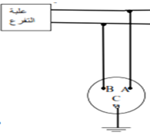
بين المربطين C و A الجهاز أشار الى قيمة 0 V
و بين المربطين B و C الجهاز اشار الى القيمة 220 V.
الوثيقة -2-
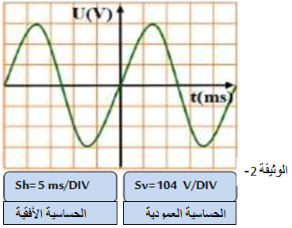
- أ- حدد سلك الطور و اذكر طريقة أخرى للكشف عنه.
ب- ما نوع التيار الكهربائي المستعمل في القطاع؟ أذكر
العناصر الأساسية لإنتاجه.
- قام أحمد رفقة أستاذه بربط المأخذ الكهربائي السابق براسم
الاهتزاز المهبطي فظهر الشكل المبين في الوثيقة -3-
- أحسب قيم المقادير الآتية : التوتر الأعظمي(U_{max}) ،
الدور (T) و التواتر(f).
- استنتج قيمة التوتر المنتج ( U_{eff}) بطريقتين مختلفتين.
الوثيقة -3-

صفحة 1 من 2

تابع لاختبار مادة العلوم الفيزيائية والتكنولوجيا امتحان الفصل الأول
الجزء الثّاني: (08 نقاط)
الوضعية الادماجيّة:
بغية تثبيت شباك حديدي لنافذة بالبيت، استُعمل جهاز تلحيم كهربائي سليم، لكن بمجرد تشغيله يفصِل القاطع الآلي التيار الكهربائي عن المنزل.
كما أكدت الأم تكرار هذه الحادثة كلما شغلت الفرن و المدفأة الكهربائيتين في آن واحد، و تشعر بصدمة كهربائية كلما لمست هيكل الثلاجة المعدني.
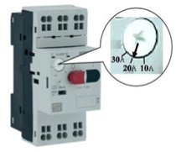
- أذكر سببا صحيحا للصدمة التي شعرت بها الأم.
- بين سبب فصل القاطع الآلي التيار الكهربائي عن المنزل، مستعينا
بالسند المتمثل في القاطع الآلي و ضبطه كما هو موضح في الوثيقة-4-
ماهي الإجراءات السليمة الواجب اتخاذها لتفادي تكرار هذه الحوادث
على مستوى كل من:
الوثيقة-4-
- ضبط القاطع الآلي.
- مخطط التوصيلات الكهربائية الممثل في الوثيقة-5-، مع إعادة رسم المخطط بعد التعديل.
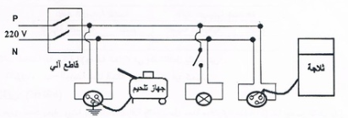

الوثيقة-5-

بالتوفيق

صفحة 2 من 2

